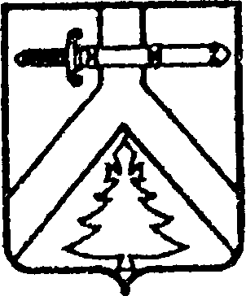

**МУРИНСКИЙ СЕЛЬСКИЙ СОВЕТ ДЕПУТАТОВ**

**КРАСНОЯРСКОГО КРАЯ КУРАГИНСКОГО РАЙОНА**

#### РЕШЕНИЕ

18.07.2014 с. Мурино № 52-143-р

О внесении изменений в Решение сельского

Совета депутатов от 15.05.2014 № 50-141-р

«Об утверждении Регламента работы

административной комиссии

Муринского сельсовета»

В соответствии с Кодексом Российской Федерации об административных правонарушениях, Федеральным законом от 06.10.2003 № 131-ФЗ «Об общих принципах организации местного самоуправления в Российской Федерации», законами Красноярского края от 23.04.2009 № 8-3168 «Об административных комиссиях в Красноярском крае», от 23.04.2009 № 8-3170 «О наделении органов местного самоуправления муниципальных образований края государственными полномочиями по созданию и обеспечению деятельности административной комиссии», руководствуясь статьёй 20 Устава Муринского сельсоветаМуринский сельский Совет депутатов РЕШИЛ:

1. Внести изменения в Решение Муринского сельского Совета

депутатов от 15.05.2014 № 50-141-р «Об утверждении Регламента работы административной комиссии Муринского сельсовета» следующие изменения:

- пункт 1 подпункт 1.6 изложить в следующей редакции:

«1.6 административная комиссия имеет круглую печать, содержащую её полное наименование, и бланки со своим наименованием.

- пункт 3 подпункт 3.1 изложить в следующей редакции:

«3.1. В состав административной комиссии включаются граждане Российской Федерации, имеющие высшее или среднее профессиональное образование. Ответственный секретарь административной комиссиидолжен иметь гражданство Российской Федерации и, как правилдо, юридическое образование.»

2. Контроль за исполнением настоящего решения возложить на заместителя председателя Миняева А.Н..

3. Решение вступает в силу со дня, следующего за днем его опубликования в газете «Муринский вестник»

Глава сельсовета Н.А.Плотницкая